**프로젝트 실습2_TypeB**

- 사업자 휴/폐업 조회 프로세스 -

**1. 소개**

- 사업자 휴〮폐업 조회를 통해 데이터 가공/추출하여 엑셀파일에 저장하는 프로세스입니다. .

**2. 알고리즘**

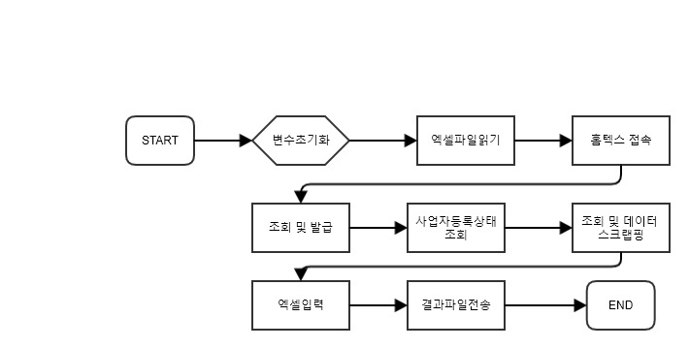

**2.1 프로세스 설명**

|  |  |  |
| --- | --- | --- |
| 항목 | 설명 | Screenshot |
| STEP1 | “사업자등록상태조회.xlsx” 에 있는 “사업자등록번호” 를 읽습니다. | 캡처.PNG |
| STEP2 | 홈텍스 사이트에 접속합니다.  https://www.hometax.go.kr/ |  |
| STEP3 | 홈텍스 사이트에서 조회/발급 버튼을 누릅니다. |  |
| STEP4 | 홈텍스 사이트에서 사업자등록번호조회 를 누릅니다. | 캡처2.PNG |
| STEP5 | 사업자번호를 검색합니다. | 캡처3.PNG |
| STEP5 | 전체데이터는 사업자등록상태조회.xlsx 에 넣습니다. | 캡처4.PNG |